COLEGIO PEDRO DE VALDIVIA DE VILLARRICA
Departamento de: Ciencias
Prof. Iván Aburto
Programa de integración
Profesora Yasna Quintrel

GUÍA Nº 5 la matera
CIENCIAS NATURALES

NOMBRE:
CURSO: | 4° Básico | FECHA DE ENTREGA |  | 24 – 03 - 2020
OBJETIVO DE APRENDIZAJE (UNIDAD)  - O.A 9 Demostrar, por medio de la investigación experimental, que la materia tiene masa y ocupa espacio, usando materiales del entorno. |  |  | HABILIDADES DEL O.A |  | HABILIDADES DE LA GUIA
 |  |  | Formular y responder preguntas relacionadas con las características de la materia. |  | X
 |  |  | Definir con sus palabras materia, masa y su volumen. |  | X
 |  |  | Demostrar que todos los cuerpos poseen masa y volumen a través de una investigación experimental. |  | X
 |  |  | Aplicar |  | x
 |  |  | (ANALISIS) |  | x
 |  |  | RESOLVER PROBLEMAS.
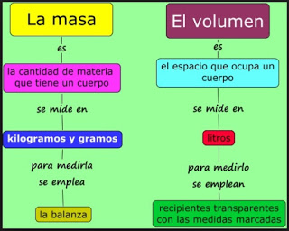

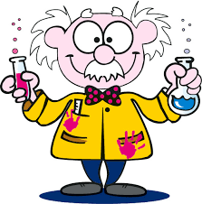

1.- De manera individual responde las siguientes preguntas:

¿Qué es el concepto masa?
_______________________________________________________
_______________________________________________________

¿Qué es volumen?
_______________________________________________________
_______________________________________________________

La masa es:
a. Es un estado de la materia
b. Es una propiedad de la materia
c. Es fundamental para hacer pan

El volumen es:
a) Una propiedad de la materia
b. Un estado de la materia
c. Sirve para escuchar la música más fuerte

Dibuja el recuadro que instrumento podemos utilizar para medir la masa y volumen.

Masa volumen

2.- Dibuja las 3 botellas y asigna un número a la tabla ordenando los objetos desde el que tiene mayor dificultad para ser levantado, al que tiene menor dificultad de ser levantado.

Dificultad: | Dificultad: | Dificultad:
Dibujo 1 | Dibujo 2 | Dibujo 3

- ¿A qué crees que se debe la “dificultad para levantar las botellas”?
_________________________________________________________________________

________________________________________________________________________

_________________________________________________________________________

- ¿Qué relación crees existe entre el concepto de masa y la “dificultad para levantar las botellas”?

_________________________________________________________________________

________________________________________________________________________

_________________________________________________________________________

3. A continuación, compara las siguientes botellas: ( puedes hacer el experimento en casa , si no tienes botella utiliza dos vasos del mismo tamño que sean trasparentes)

Botella 1: colmada con arena Botella 2: arena hasta la mitad

- ¿En cuál de las dos botellas la arena ocupa mayor espacio?

- ¿En cuál de las dos botellas la arena tiene mayor volumen? Justitia.

________________________________________________________________________

_________________________________________________________________________

________________________________________________________________________

* A partir de lo observado en esta guía:

- ¿Qué entiendes tú por la masa de un objeto?
_______________________________________________________________________

_______________________________________________________________________

- ¿Qué entiendes tú por el volumen de un objeto?
_______________________________________________________________________

_______________________________________________________________________

